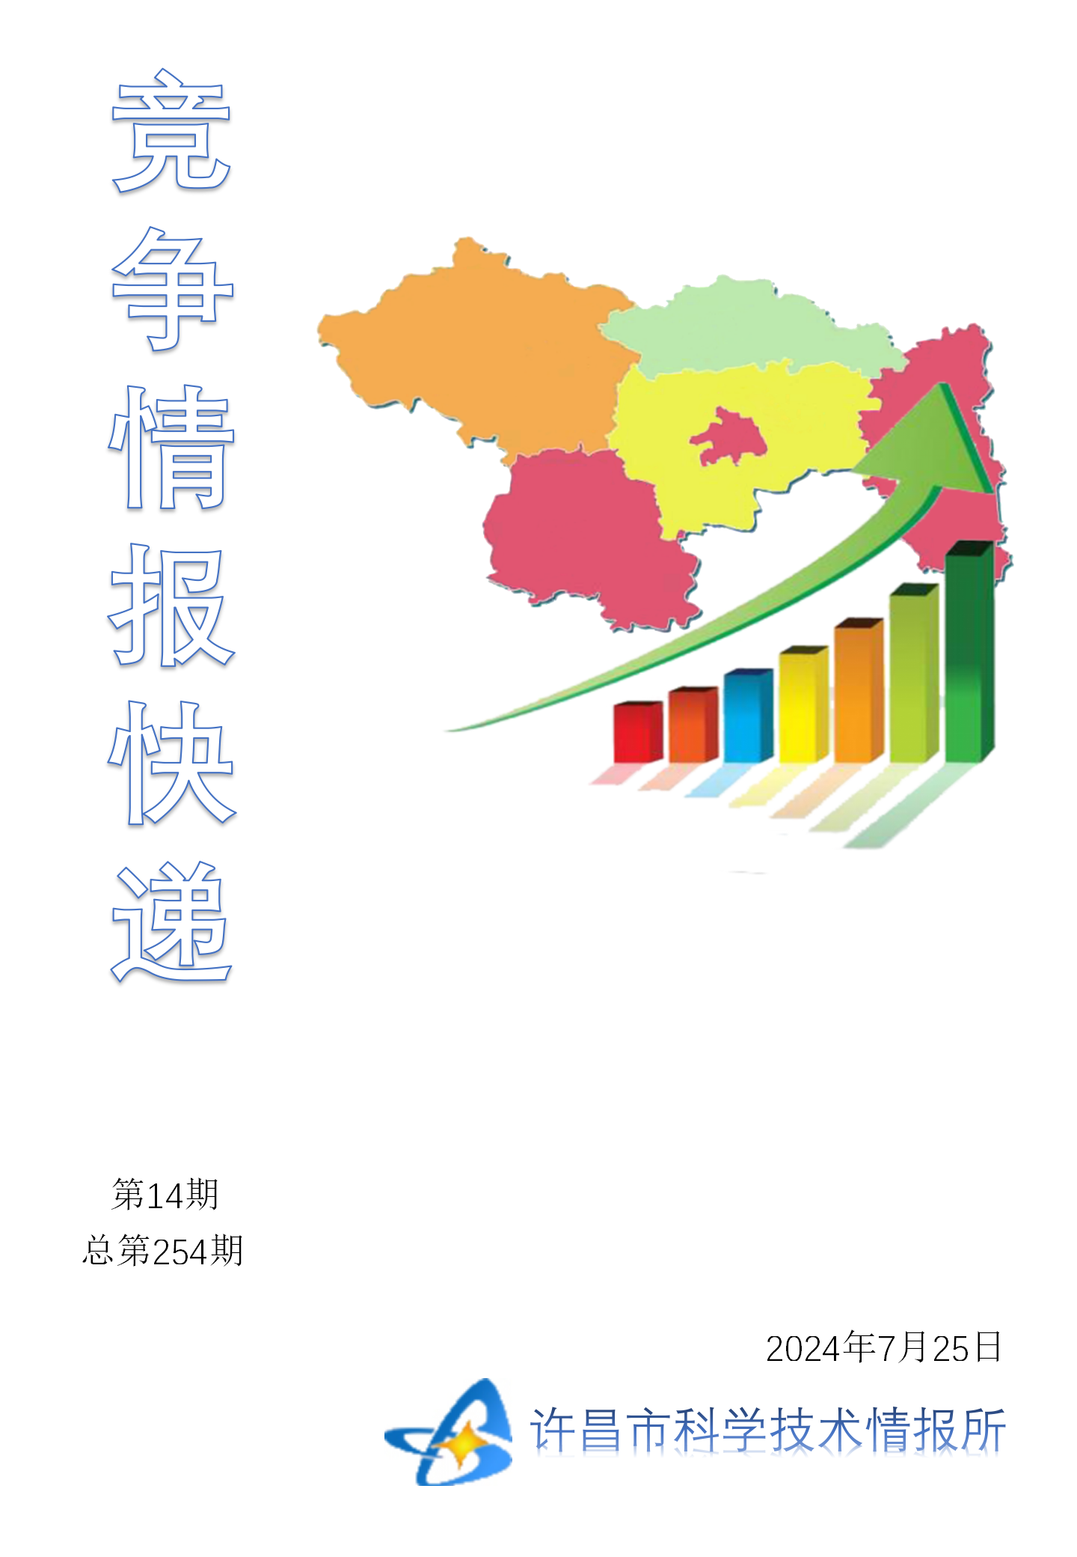
●编者的话
许昌市科学技术情报研究所是隶属于市科技局的财政全额供给事业单位。为适应新时期科技信息工作的需要，更好地服务政府决策和企业发展，推动企业转型升级，决定升级改版《许昌竞争情报快递》这一内部交流刊物。该刊物立足许昌市现有工业基础，按照市委、市政府提出的“6+3+3”发展新态势，即新一代信息技术、新材料、生物医药、智能装备、新能源汽车、节能环保6大战略性新兴产业，装备制造、食品、发制品3大优势主导产业，建材、化工、轻纺3大传统产业的运行咨询和发展态势，为市、县两级四大班子领导、重点企业等提供最新的行业动态、财经数据、金融要点等综合信息，为建设“智造之都宜居许昌”尽微薄之力。您对该刊物有什么意见和建议，请及时与我们沟通联系，以便我们改进工作、不断提高刊物质量，更好地服务于许昌经济社会发展和科技创新。
●行业动态
大力推进“算力之城”建设…………………………………………………………2
合肥创新院：架起从科研机构到产业界“桥梁”………………………………3-4
●行业趋势
山东新松研究院：为工业企业装上“自主大脑”………………………………5-6
强化企业科技创新主体地位…………………………………………………………7

●行业动态

大力推进“算力之城”建设
随着中原算力谷近日在郑州市郑东新区揭牌，河南省在打造中部地区算力产业高地、推动郑州市成为“算力之城”的进程中迈出关键一步。除了加快基础设施建设，郑州市还发布了《郑州市支持人工智能创新发展若干政策措施》（以下简称《政策措施》），围绕加强智算数据资源统筹供给、提升人工智能（AI）技术创新能力、优化人工智能产业创新生态3个方面，提出10条有针对性的政策措施，加速推进该市“向新”“向智”发展。加强智算数据资源统筹供给人工智能产业已成为郑州市重点打造的产业链之一。2024年郑州市政府工作报告明确提出，聚焦打造“算力之城”，加快推进郑州人工智能计算中心等项目建设。郑州市已落地建设国家超算互联网核心节点、人工智能产业科技园、数算产业园等一系列重量级项目，建成金水科教园区、白沙大数据产业园、鲲鹏软件小镇、天健湖大数据产业园等一批知名产业载体。为加强智算数据资源统筹供给，《政策措施》明确提出，鼓励企业、高校院所和第三方机构，共建符合导向需求的算力中心，旨在为人工智能产业发展提供高效的公共算力服务。同时，《政策措施》还建立了一套以“算力券”为核心的运营机制，实现算力中心的统筹结算。此外，《政策措施》还积极推动公共数据与行业数据在依法合规的前提下，有序向人工智能企业和研发机构开放。构建人工智能产业创新生态“作为首个在河南落地AI大模型的人工智能企业，我们积极参与河南数字化建设，通过在郑州设立的企业级智算中心、全球数字基因库等项目，为当地培育人工智能产业链。”郑州阿帕斯科技有限公司创始人李涛介绍，该公司在河南组建了近百人的研发团队，已获得发明专利超过100项。《政策措施》对郑州构建人工智能产业创新生态给予真金白银的支持。对于满足条件的人工智能场景应用创新项目，政府将提供最高500万元的资金援助；其中获评国家级智能制造示范工厂、智能制造优秀场景的，将分别获得300万元、100万元的一次性奖励；对入选国际国内权威榜单的独角兽、潜在独角兽的人工智能企业，分别设置了500万元和200万元的一次性奖补。《政策措施》还鼓励人工智能产业园申报国家级新型工业化产业化示范基地。如今，郑州市人工智能优势企业聚集，产业已初具规模。据统计，目前郑州市与人工智能相关的企业数量已超过100家，专注于区块链业务的企业达783家，涉足元宇宙领域的企业约有200家，形成了一个充满活力的未来产业生态。郑州市工业和信息化局相关负责人介绍，目前该市人工智能产业超200亿元，而相关产业的总体规模更是突破了1000亿元大关。展望未来，郑州市政府已立下壮志：力争到2025年，培育100家高成长性人工智能企业，人工智能核心和关联产业分别超过300亿元和2000亿元。

合肥创新院：架起从科研机构到产业界“桥梁”
近日，安徽中科光仪科技有限公司（以下简称“中科光仪”）有喜事了——公司进行第三次“乔迁”，将家安在了位于安徽合肥市高新区的中科合肥技术创新工程院（以下简称“合肥创新院”）产业创新中心16层。其办公面积由刚起步时不足100平方米，增加至600多平方米，企业效益越来越好。2014年，为实现中国科学院重大科技成果就地转化、发挥科技对区域经济发展支撑作用，合肥市人民政府与中国科学院合肥物质科学研究院合作共建合肥创新院。十年来，该院围绕科技成果转化，构建“技术孵化、技术转化、企业孵化、创业投资”四位一体的创新机制，建立起创新链、产业链、人才链、资本链、服务链五大要素紧密融合的“科创+产业”生态体系。“像中科光仪这样的企业，我们已经孵化了400多家。”7月12日，合肥创新院院长吴仲城说。构建产业技术创新体系2021年7月，中国科大硕士生导师刘旭带领他的科研团队申报的项目——“大型特种设备安全性的光纤智能传感技术”，在“科学岛研究生创新创业大赛”上获奖。随后，在合肥创新院的孵化下，刘旭团队成立中科光仪，致力于“做知名传感领域供应商”。不到两年时间，公司营收和净利润分别增长了35倍和8倍，并成功申报了国家科技型中小企业。“中科光仪发展到今天，是合肥创新院大力扶持的结果。”刘旭说。作为安徽省首批全创改试点单位之一，合肥创新院围绕科技成果转化，充分发挥“科研机构与产业界的桥梁”作用，构筑区域科技创新、产业赋能的科技成果转化服务综合枢纽。为了解决科技成果转化中存在的“不愿转”“不好转”的难题，合肥创新院制定了一套能够充分调动各方积极性的科技成果转化机制。针对成果转化研发团队，该院建立“技术入股+现金入股”的投资组合，在技术成果落地并成立企业时，将不低于70%的股权奖励给研发团队，形成激励科研人员成果转化的长效机制。针对成果转化服务团队，他们激励从事科技成果转化的人员，成立合肥创新科技管理合伙企业，将平台研发科技成果作价入股中的10%股权奖励给合伙企业，激励合肥创新院科技成果转化服务团队。在科技成果转让过程中，该院建立“协议转让为主、评估定价为辅”的科技成果转让机制，使得科技成果产业化后的市场价值估算更加精确。为了让科技成果“落地生金”，合肥创新院举办了“科学岛研究生创新创业大赛”。中科光仪就是从这一大赛中诞生的。吴仲城介绍，合肥创新院聚焦“数字经济，生命健康”两大未来产业，围绕新能源汽车和智能网联汽车、数字乡村、精准肿瘤医疗装备、中医药现代化四个细分产业领域开展成果转化，成功孵化培育出中科美络科技股份有限公司、安徽中科本元信息科技有限公司等多家知名企业。截至目前，合肥创新院打造了25个工程技术研发平台，4个公共服务平台，先后获批国家级科技企业孵化器、国家级众创空间等8个国家级平台资质。为科创企业提供精准化服务“合肥创新院作为科技转化平台，为公司的发展提供了创新创业沃土。”合肥中科普瑞昇生物医药科技有限公司（以下简称“中科普瑞昇”）董事长刘青松说。中科普瑞昇是合肥创新院孵化培育出来的一家国家级高新技术企业。自2015年成立以来，该公司依托中国科学院合肥物质科学研究院的研究成果，围绕细胞问题展开科技攻关和产业化。在中科普瑞昇的发展过程中，合肥创新院积极引进各级金融资本投入，针对痛点难点主动嫁接资源、开展培训服务，解决了发展过程中的实际问题。2023年11月，合肥创新院协助中科普瑞昇完成1.1亿元股权投资，用于公司研发和补充流动性资金。吴仲城介绍，合肥创新院围绕科创企业成长服务体系建设，打造“众创空间—孵化器—加速器—产业创新中心”的科技成果转化创新综合体。此外，合肥创新院聚焦产业，汇聚科技、市场、平台、人才、资本、产业等要素资源，成立科创企业成长学院，开展初创企业辅导项目、成长企业进修项目、领军企业赋能项目，加速产业培育。“我们为科创企业成长提供全方位精准化服务，帮助他们更快更好地成长。”吴仲城举例说，合肥创新院围绕数字产业化和产业数字化，构建新能源汽车产业大脑，提供包括质检、租赁维保、科技金融、充电运营等服务。截至目前，合肥创新院已孵化培育企业超400家，直接参股企业180多家，孵化68家国家高新技术企业、3家国家专精特新小巨人企业；13家企业入围合肥市新型研发机构首批上市后备企业名单，3家企业进入上市辅导期，在合肥所有新型研发机构中入围数量排名第一。
●行业趋势

山东新松研究院：为工业企业装上“自主大脑”
6月29日，虽然是一个周末，山东新松工业软件研究院（以下简称“新松研究院”）仍然一片繁忙。技术总监栾显晔和同事们正在为济南激光企业新天科技有限公司研发激光切割控制系统。新松研究院位于济南高新区核心地带，承担着山东省创新发展研究院智能机器人领域的研发服务平台任务。在山东省科技厅党组成员，省创新发展研究院党组书记、院长刘峰看来，该研究院在汇才聚能、突破关键核心技术、赋能产业发展等方面，走出了一条科技创新与产业发展深度融合之路。自主创新，摘下数字时代工业领域的“皇冠”作为新松研究院的母公司，沈阳新松机器人自动化股份有限公司（以下简称“新松机器人”）由中国科学院沈阳自动化研究所控股，拥有自主知识产权的工业机器人、移动机器人、特种机器人等核心产品，实现了中国机器人发展史上百余项“行业首创”。工业软件被公认为工业制造的“大脑和神经”，是数字经济时代工业领域的“皇冠”。将工业软件产业布局在济南、设立新松研究院，是新松机器人深思熟虑的结果。山东是全国工业门类最齐全的省份之一，拥有全部41个工业大类，为新松研究院提供了丰富的应用场景和广阔的发展空间。新松研究院平台软件部部长王雪龙介绍，研究院面向机器人核心算法、高端工业软件等“卡脖子”技术，结合山东省高端装备制造产业基础，重点研发运动控制、智能感知、机器视觉等核心技术，打造全体系自主可控的工业软件和控制平台，努力突破我国智能制造、高端装备、自动化控制等领域的发展瓶颈。高端包装机是一种集机、电、光、气于一体的包装专用设备，主要是利用塑料的热塑原理，经过牵引放料、烫压热封、冷却成型、定长（定位）切割等加工工艺，将薄膜制成包装袋。然而，该行业长期面临依赖国外技术的困境。新松研究院依托在机器人和自动化领域多年的经验积累，研发了高速高精度包装机专用控制系统，解决了包装机复杂结构设计加工难题。该系统采用模块化结构实现多种增值功能，并针对不同的包装袋类型、形状和尺寸等总结了多种制袋工艺参数，降低了设备使用难度。2021年，新松研究院研发的高端塑料包装装备出口韩国，意味着其在科技创新方面实现显著突破。定向研发，实现技术与产业无缝衔接虽然“一心不能二用”是常识，但是新松研究院推出了跨域工业控制软件平台，可以实现“一心多用”。以往，企业生产过程中的机器人、装备、生产线都需要各自的系统进行智能控制。如今，新平台可以实现“一脑多控”，对所有的关键环节进行整体控制。类似的突破，在研究院还有不少。研究院有一面“专利墙”，上面密密麻麻地挂满了300余项专利证书。这些证书正是研究院过去4年自主研发历程的见证。这些专利的取得，离不开研究院强大的研发团队。研究院成立之初，就引进了新松机器人中央研究院的研发团队，并依托国家、省市高能级创新平台，由中国工程院院士王天然，中国科学院教授曲道奎，中国科学院研究生导师、研究院总经理王金涛领衔，组建了以院士、博士、高级专业技术人才为核心的团队，汇集了机器人与控制领域的国内顶尖专家学者。在新松研究院，几块牌子格外瞩目——山东省新型研发机构、山东省机器人跨平台智能控制技术重点实验室、机器人技术国家工程研究中心山东软件分中心、国家技术标准创新基地（机器人）等。依托上述平台，研究院进一步加大科研投入，致力于行业领域核心技术创新的应用与转化，助力构建自主可控的国产技术生态体系。将成果投入应用，是新松研究院上上下下努力的最终目的。该院团队深入产业找项目，依托智能机器人公共研发服务平台，围绕工业软件、控制系统、智能装备等重点领域，与济南、滨州、济宁等产业聚集区的700余家企业进行技术对接，精准定向研发，实现创新与产业无缝衔接。同时，研究院还发挥传统“项目+课题”研发机制优势，针对成果转化堵点，打造“中试及产业化基地”，全面打通需求、研发、测试、中试到产品市场化、商业化的全链条，实现了40余款软硬件产品的中试及发布。眼下，山东省正全力推进新旧动能转换，各行业积极向数字化、智慧化转型发展。新松研究院总经理王金涛说，扎根这片沃土，研究院必将大有可为。
近日，习近平总书记在全国科技大会、国家科学技术奖励大会、两院院士大会上指出，要强化企业科技创新主体地位。这一重要要求，为新时代新征程更好发挥企业创新主力军作用指明了方向。
强化企业科技创新主体地位企业是科技创新的“出题人”“阅卷人”“答题人”，在国家创新体系中发挥着十分重要的作用。推动科技创新和产业创新深度融合，关键是强化企业科技创新主体地位。近年来，我国企业自主创新的主体地位显著增强，创新实力、创新成果和创新环境取得长足进步。截至2023年底，在401.5万件国内发明专利中，企业有效发明专利占比首次超七成；2023年企业发明专利产业化率首次超过50%。现今，随着新一轮科技革命和产业变革深入发展，技术创新进入前所未有的密集活跃期，只有更好发挥企业科技创新主体作用，才能抢收新科技浪潮的“科技红利”，不断催生新市场、新需求，为推动高质量发展注入强大动力。企业活跃在经济主战场最前沿，在把握创新方向、感知产业趋势变化上独具优势。强化企业创新主体地位，要全面激活各类企业的创新潜能，引导科技领军企业整合创新资源，吸纳高层次创新人才，引领产业创新、营造创新生态，更好地带动市场需求，推动产业链跃升。中小企业是提升产业链供应链稳定性、推动经济社会发展不可或缺的力量。要鼓励中小企业和民营企业科技创新，营造良好发展环境，坚定企业发展信心，培育更多专精特新“小巨人”企业。企业牵头或参与重大科技项目，有利于聚集更多力量开展关键核心技术攻关，促进特色产业集群形成。要通过设立国家重大科技项目支持基金，资助企业参与重大科技项目。要优化项目遴选机制，综合运用择优委托、揭榜挂帅、赛马制等组织实施科研项目，赋予企业在技术路线选择、资金使用、团队组建、成果转化等方面的自主权。强化企业创新主体地位，要打造产学研深度融合的创新体系。2023年，我国企业作为第一专利权人的产学研发明专利产业化率为47.8%，高于39.7%的总体水平，企业已成为促进产学研成果转化的第一方阵。加强以企业为主导的产学研融通创新，有利于加快科技成果向现实生产力转化，发挥创新要素集聚效应，构建协同高效的创新体系。要引导企业与高校、科研院所密切合作，面向产业需求共同凝练科技问题、联合开展科研攻关、协同培养科技人才，不断健全产学研成果对接和产业化机制。要结合重大应用场景，推动企业新技术率先应用示范，提高科技成果转移转化成效。

